Результаты регионального мониторинга обеспечения объективности оценочных процедур
150111 - МБОУ СОШ поселка Ребристый
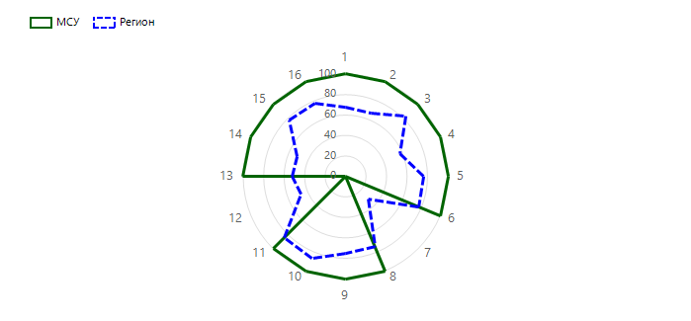

№ | Показатель | Выраженность показателя по региону, % | Выраженность показателя в МСУ, %
1 | Наличие приказов об утверждении сроков, ответственных, порядка, регламентов проведения независимых оценочных процедур (ВПР, ОГЭ, ЕГЭ и олимпиад школьников) | 67,6 | 100
2 | Наличие приказа (или иного документа) об обеспечении объективности процедур оценки качества образования и олимпиад школьников, предусматривающего предварительное коллегиальное обсуждение подходов к оцениванию | 66,77 | 100
3 | Наличие принятых прозрачных критериев внутришкольного и итогового оценивания в образовательной организации | 83,54 | 100
4 | Наличие системы подготовки общественных наблюдателей за процедурами оценки качества образования и олимпиад школьников | 57,71 | 100
5 | Наличие графика выходов общественных наблюдателей на наблюдение за проведением процедуры оценки качества образования и олимпиад школьников с указанием сроков, образовательных организаций | 76,15 | 100
6 | Обеспечение видеонаблюдения за проведением процедуры оценки качества образования и олимпиад школьников и проверки работ участников | 77,71 | 100
7 | Отсутствие ситуации конфликта интересов в отношении учителей и общественных наблюдателей из числа родителей | 31,46 | 0
8 | Наличие информационной (аналитической) справки о результатах обеспечения в образовательных организациях объективности проведения процедур оценки качества образования и олимпиад школьников | 74,69 | 100
9 | Проверка всероссийских проверочных работ и олимпиад школьников осуществляется комиссией образовательной организации, состоящей из педагогов, не работающих в классе, работы которого проверяются | 75,1 | 100
10 | Наличие информационной (аналитической) справки о результатах процедур оценки качества образования и олимпиад школьников | 86,67 | 100
11 | Наличие плана мероприятий по повышению объективности оценки качества образования и олимпиад школьников в образовательной организации | 84,06 | 100
12 | Наличие самостоятельно разработанных процедур общественной экспертизы качества образования в образовательной организации | 46,67 | 0
13 | Систематическая трансляция эффективного административного и педагогического опыта на другие образовательные организации | 52,4 | 100
14 | Наличие повышения объективности оценивания результатов независимых процедур оценки качества образования и олимпиад школьников (глубина 3 года) | 51,46 | 100
15 | Реализация программ помощи учителям, имеющим профессиональные проблемы и дефициты в части оценивания результатов обучающихся и олимпиад школьников (повышение квалификации, внутришкольное обучение и самообразование, другое) | 77,29 | 100
16 | Проведение учителями и методическими объединениями аналитической и экспертной работы с результатами процедур оценки качества образования и олимпиад школьников | 77,08 | 100

